Je m’appelle ………………………….. Le ………………………………..

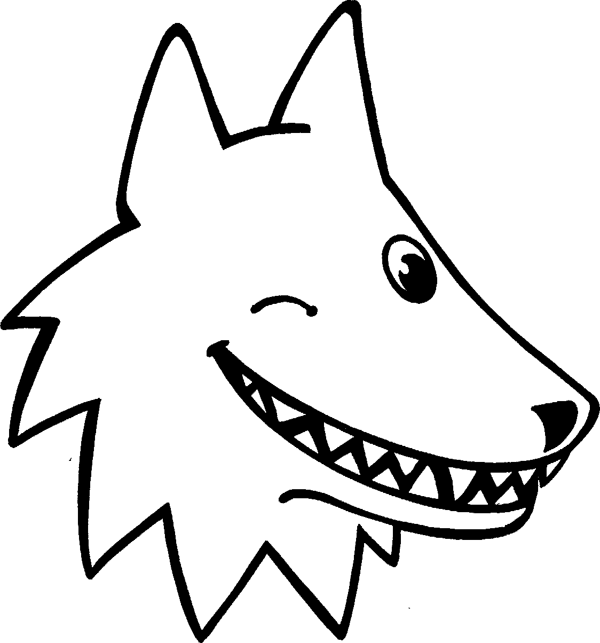

ou – ou

Lis vite !
le coude la boucle la couronne
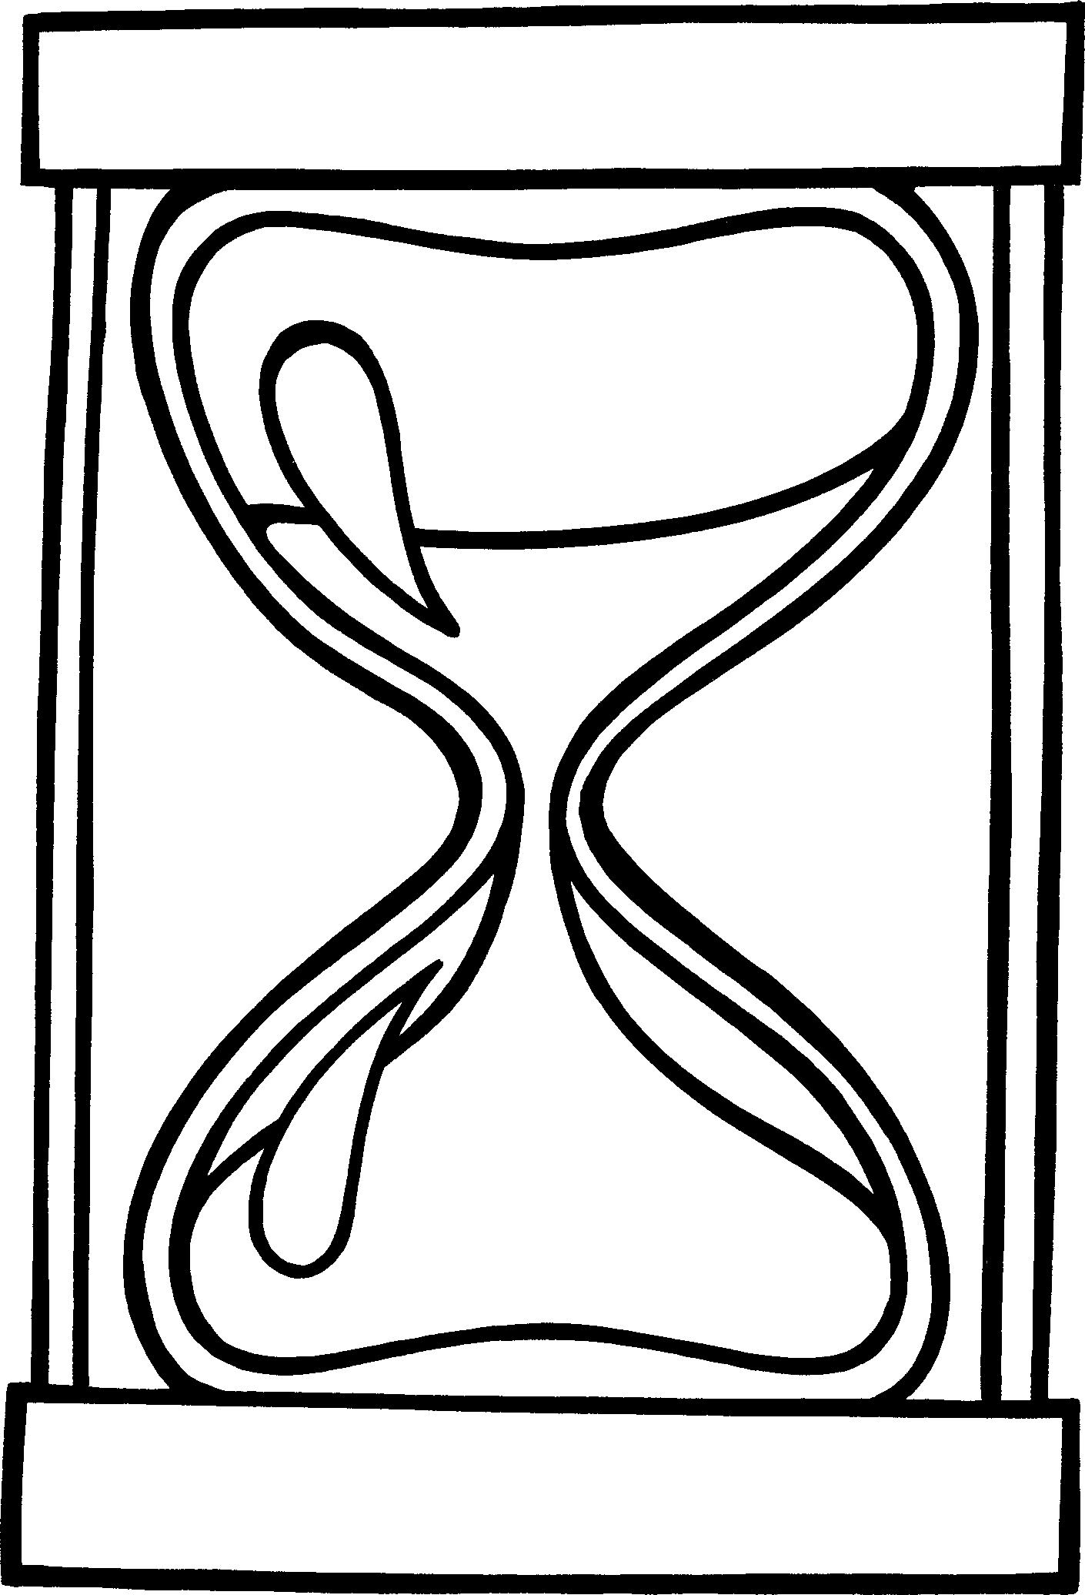
la route la trousse la roulotte
la poule la course la fourrure
la loupe la toupie la cagoule
la boule la fourmi le kangourou

Lis des phrases.
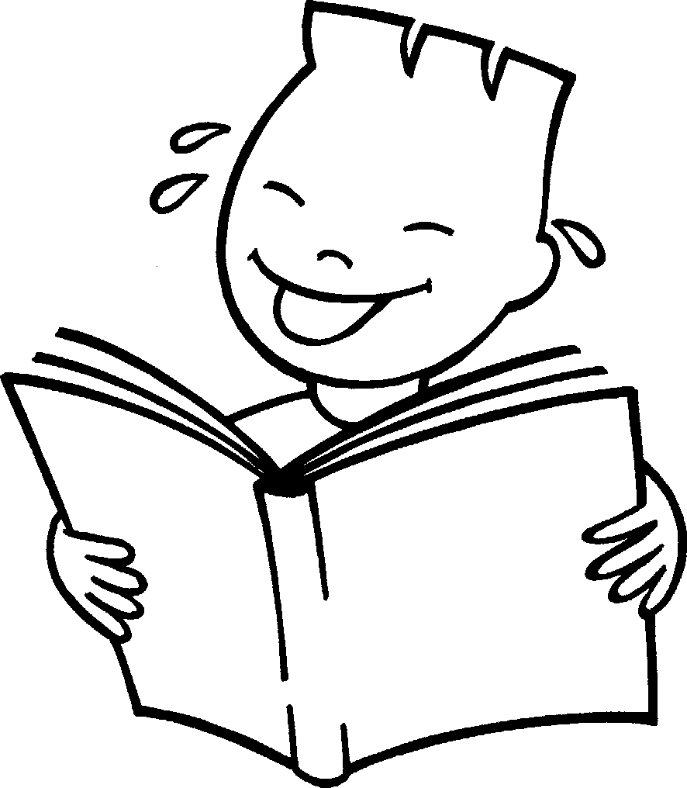
Maxence joue avec un ballon rouge.
Marjorie a mis sa cagoule.
Je cours sur la route.
Une petite souris gratte dans un trou.
Le kangourou saute, saute dans la boue.
Je dessine une loupe rouge.
Madame dit bonjour chaque jour.

Vrai ou faux ?
La toupie a mis sa cagoule. …………………………………..
Lisa et Serena jouent de la flûte. …………………………………..
La poule mange sous la route. …………………………………..
Louis est une fourmi. …………………………………..
Les loups portent des couronnes …………………………………..
Madame dit bonjour à une fourmi. …………………………………..

